BOR3 **BỘ CÔNG THƯƠNG**

**TRƯỜNG CAO ĐẲNG KỸ THUẬT CAO THẮNG**

**KHOA ĐIỆN TỬ - TIN HỌC**

**...** 🙢 🕮 🙠 **...**



**ĐỒ ÁN TỐT NGHIỆP**

**Game Coding TD Online**

*Giảng viên hướng dẫn:* **Vũ Đình Bảo**

*Sinh viên thực hiện:*

**Đinh Lê Hoàng Chương** MSSV **0306161269** Lớp **CĐTH 16PMC**

**Võ Anh Quyết** MSSV **??????????** Lớp **CĐTH 16PMB**

Khóa: **2016 – 2019**

TP.HỒ CHÍ MINH, ngày 29 tháng 06 năm 2019

**LỜI CẢM ƠN**

Chúng em xin gửi lời cảm ơn chân thành đến quý thầy cô trong khoa Điện Tử - Tin Học trường Cao Đẳng Kỹ Thuật Cao Thắng, những người đã luôn đồng hành với chúng em trong những năm học ở trường, tận tình giảng dạy, truyền đạt kiến thức, kinh nghiệm và nhiết huyết của mình, giúp chúng em có được những tri thức quý báu để vận dụng trong công việc tương lai, để góp phần vào sự phát triển của xã hội và đất nước.

Chúng em đặc biệt cảm ơn thầy Vũ Đình Bảo, người đã nhiệt tình hướng dẫn, đóng góp ý kiến và hỗ trợ giải quyết những vấn đề khó khăn, giúp dỡ chúng em hoàn thành đồ án tốt nghiệp này.

Mặc dù đã cố gắng nỗ lực thực hiện đồ án này nhưng với kiến thức và thời gian có hạn, chắc hẳn đồ án này sẽ không tránh khỏi sai sót. Chúng em rất mong nhận được sự thông cảm và đóng góp ý kiến của thầy cô để chúng em có thể hoàn thiện tốt hơn sau này.

Chúng em xin chân thành cám ơn!

Tp.Hồ Chí Minh, tháng 6 năm 2019

Nhóm sinh viên thực hiện

**Đinh Lê Hoàng Chương**

**Võ Anh Quyết**

**LỜI NÓI ĐẦU**

Với sự phát triển của công nghệ trên toàn cầu, ngành công nghệ thông tin ngày càng trở nên hấp dẫn, đặc biệt là ở các nước đang phất triển như Việt Nam. Máy tính và điện thoại xuất hiện khắp mọi nơi, nhu cầu lãng phí thời gian vô bổ của loài người ngày càng lớn, dẫn đến những tin tức giải trí từ báo lá cải và gameshow truyền hình hài nhảm nhí được ưa chuộng hơn bao giờ hết.

Game, một công cụ giải trí từng bị dè bỉu, nhưng hiện nay lại lành mạnh hơn cả. Ít nhất là đối với những game trí tuệ, không cần tán gia bại sản cũng như cắm net 24/7, có thể giúp người chơi trở nên thông thái hơn nếu biết sử dụng điều độ.

Và với sự bùng nổ công nghệ, những học sinh lơ ngơ bước khỏi kỳ thi đại học, không biết tương lai đi về đâu, hầu hết đều từng có những thời gian tuyệt vời với game, mắt rực lên khi nghe tin đồn, ngành này hái ra tiền đó, mà còn đang thiếu nhân lực nữa, người ta đổ xô vào học công nghệ thông tin, và em cũng nằm trong số đó (và nằm ngoài số học sinh đã ngã ngửa khi học Kỹ Thuật Lập Trình, nhờ vào sự hướng dẫn tận tình của các thầy cô).

Được sự gợi ý của thầy Vũ Đình Bảo, "em nghĩ có thể vừa chơi game vừa học được không?", chúng em đã cùng nhau đưa ra ý tưởng về một game online, nơi 2 người chơi có thể vừa xây dựng quân đội tấn công đối phương, vừa hại não giải code, cay cú ăn thua nhau từng câu hỏi trong game để tích lũy thêm kiến thức về lập trình. Một game gọn nhẹ có thể giúp một nhóm bạn bè vừa học vừa chơi trong lúc rảnh rỗi, còn gì tuyệt vời hơn thế nữa?

Và đó là cách Coding TD Online ra đời.

Nhóm sinh viên thực hiện đề tài:

Đinh Lê Hoàng Chương

MSSV: 0306161269

Điện Thoại: 0348463117

Email: [ImaginysLight@gmail.com](mailto:ImaginysLight@gmail.com)

Võ Anh Quyết

MSSV: ?

Điện Thoại: ?

Email: [@gmail.com](mailto:nguyenthe0202.1997@gmail.com)

**NHẬN XÉT CỦA GIÁO VIÊN HƯỚNG DẪN**

TP.HỒ CHÍ MINH, ngày......tháng......năm 2018

Giáo viên hướng dẫn

**NHẬN XÉT CỦA GIÁO VIÊN PHẢN BIỆN**

TP.HỒ CHÍ MINH, ngày......tháng......năm 2018

Giáo viên phản biện

**MỤC LỤC**

**Chương 1: Giới thiệu một số công nghệ được ứng dụng vào đồ án** 1

**1.** **Môi trường lập trình Visual Studio 2017** 1

**2.** **Game Engine Cocos2d-x** 1

**2.1 Giới thiệu về Cocos2d-x** 1

**2.2 Cài đặt Cocos2d-x** 2

**2.3 Tạo mới và chạy project** 6

**3.** **Socket.IO và NodeJS** 8

**4.** **XAMPP và MySQL** 8

**Chương 2: Gameplay** 9

**1.** **Giới thiệu chung** 9

**2.** **Phần bên ngoài trận đấu** 9

**2.1 Cấp độ (Level)** 9

**2.2 Điểm kinh nghiệm (Experience)** 9

**2.4 Cúp (Trohpy)** 10

2.4.1 Cúp kinh nghiệm (Knowledge Trophy) 11

2.4.2 Cúp chiến đấu (Battle Trophy) 13

2.4.3 Cúp chinh phục (Conquest Trophy) 14

**3.** **Phần bên trong trận đấu** 15

**3.1 Chuẩn bị trước trận đấu** 15

**3.2 Trong trận đấu** 15

**3.3 Sau trận đấu** 15

**Chương 3: Phân tích chức năng và thiết kế dữ liệu** 18

**1.** **Cơ sở dữ liệu** 18

**1.1 Bảng câu hỏi (question)** 18

**1.2 Bảng bộ đáp án (test_case)** 19

**1.3 Bảng tài khoản (player)** 20

**1.4 Bảng bộ câu hỏi (question_set)** 21

**2.** **Đặc tả chức năng** 21

**2.1 Màn hình đăng nhập (Login Scene)** 21

**2.2 Màn hình đăng ký (Register Scene)** 21

**2.3 Màn hình sảnh chờ (Lobby Scene)** 21

**2.4 Màn hình thông tin người chơi (Player Infomation Scene)** 21

**2.5 Màn hình thẻ bài (Card Scene)** 21

**2.6 Màn hình bảng xếp hạng (Ranking Scene)** 22

**2.7 Màn hình hướng dẫn chơi (Tutorial Scene)** 22

**2.8 Màn hình tạo phòng (Room Scene)** 22

**2.9 Màn chuẩn bị trước trận đấu (Choose Card Scene)** 22

**2.10 Màn hình trong trận đấu (Game Scene)** 22

**2.11 Màn hình kết thúc trận đấu (Result Scene)** 22

**Chương 4: Tổng kết và hướng phát triển** 24

**Tài liệu tham khảo** 25

**MỤC LỤC HÌNH ẢNH**

**Hình 1‑0‑1 Logo Visual Studio** 1

**Hình 1‑0‑2 Các yêu cầu trước khi cài đặt cocos2d-x** 2

**Hình 1‑0‑3 Tải Cocos2d-x v3.17.2** 4

**Hình 1‑0‑4 Cây thư mục sau khi cài đặt** 4

**Hình 1‑0‑5 Chi tiết các biến môi trường** 5

**Hình 1‑0‑6 Chạy file cài đặt cocos2d-x bằng Command Prompt** 6

**Hình 1‑0‑7 Khởi tạo project mới** 7

**Hình 1‑8 Chạy project mới** 7

**DANH MỤC CÁC KÝ TỰ, CÁC TỪ VIẾT TẮT**

|  |  |  |
| --- | --- | --- |
| **STT** | **Từ Viết Tắt** | **Ý Nghĩa** |
| **1** | **GUI** | **Graphical User Interface** |
| **2** | **SDK** | Software Development Kit |
| **3** | **JDK** | Java Development Kit |
| **4** | **NDK** | Native Development Kit |
|  |  |  |

# **Chương 1: Giới thiệu một số công nghệ được ứng dụng vào đồ án**

1. **Môi trường lập trình Visual Studio 2017**

**Hình 1‑0‑1 Logo Visual Studio**

Visual Studio là một môi trường phát triển tích hợp (Integrated Development Environment) do Microsoft phát triển, với đầy đủ trình soạn thảo mã (source code editor), trình biên dịch (compiler), trình gỡ lỗi (debugger) và hỗ trợ soạn thảo (IntelliSense).

Với sự hỗ trợ đầy đủ đó, Visual Studio rất được ưa chuộng và sử dụng rộng rãi để phát triển các phần mềm trên Windows cũng như các trang web.

1. **Game Engine Cocos2d-x**

### **2.1 Giới thiệu về Cocos2d-x**

Cocos2d-x là một framework mã nguồn mở được viết bằng C++, được sử dụng rộng rãi để làm game, application hoặc các phần mềm tương tác GUI.

Ngoài C++, Cocos2d-x còn hỗ trợ ngôn ngữ Lua và Javascript.

Cocos2d-x renderer được thiết kế để tối ưu hóa cho đồ họa 2D với OpenGL

Hỗ trợ animation dạng xương (skeleton) và dạng sprite sheet, hệ tọa độ, linh hoạt độ phân giải theo từng thiết bị, tile maps và hệ thống hạt (partical).

Cocos2d-x có tốc độ xử lý và hiệu suất cao, có khả năng build đa nền tảng.

Trên trang chủ của công cụ này có khá nhiều phiên bản. Dựa trên sự khác biệt về cấu trúc code và cách sử dụng, chúng ta có thể chia thành ba loại: cocos2d-x version 2.x, cocos2d-x version 3.x, cocos creator.

Trong phạm vi đồ án này, chúng em chỉ sử dụng cocos2d-x version 3.17.

### **2.2 Cài đặt Cocos2d-x**

Do không có tích hơp sẵn bộ cài, việc cài đặt cocos2d-x rất phức tạp, thông thường phải tốn vài tiếng để cài đặt hoàn chỉnh.

Trước khi cài đặt công cụ này, chúng ta phải cài đặt các phần mềm hỗ trợ và biến môi trường.

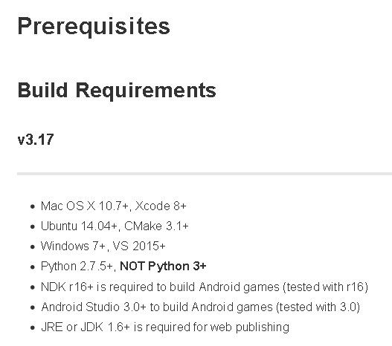

**Hình 1‑0‑2 Các yêu cầu trước khi cài đặt cocos2d-x**

Dưới đây là đường dẫn để tải các phần mềm cần thiết:

Cmake: <https://cmake.org/download/>

Visual Studio: <https://visualstudio.microsoft.com/downloads/>

Python: <https://www.python.org/downloads/release/python-275/>

NDK: <https://developer.android.com/ndk/downloads>

Android Studio: <https://developer.android.com/studio/>

JDK: <https://www.oracle.com/technetwork/java/javase/downloads/index.html>

Ngoài ra chúng ta phải cài đặt các phiên bản SDK tương thích với Visual Studio, và ANT: <http://ant.apache.org/bindownload.cgi>

Và cuối cùng là cocos2d-x: <https://cocos2d-x.org/download>

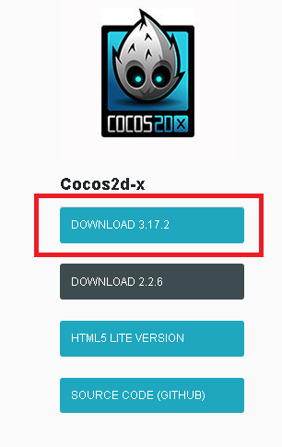

**Hình 1‑0‑3 Tải Cocos2d-x v3.17.2**

Sau khi cài đặt các phần mềm liên quan, chúng ta nên để vào một thư mục để tiện trong việc thiết lập biến môi trường.

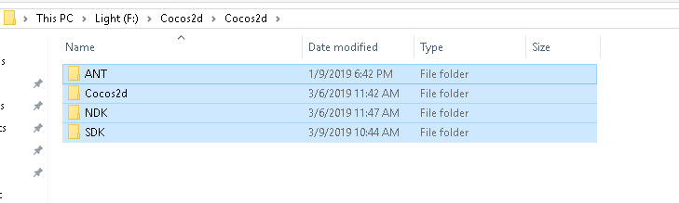

**Hình 1‑0‑4 Cây thư mục sau khi cài đặt**

Nhấp phải chuột vào

My Computer 🡪 Properties 🡪 Advanced System Settings 🡪 Environment Variables

Để bắt đầu thiết lập biến môi trường.

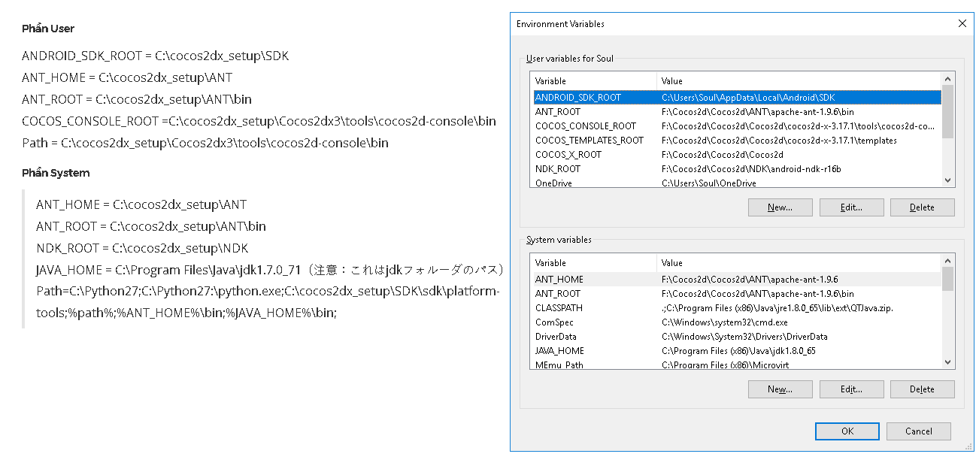

**Hình 1‑0‑5 Chi tiết các biến môi trường**

Hình bên trái là của một blog hướng dẫn và họ lưu các file ở C:\cocos2dx_setup\

Còn hình bên phải là thực tế khi thực hiện đồ án.

Sau khi đã thiết lập xong, chúng ta mở Command Prompt và nhập từng dòng rồi nhấn Enter.

java

ant --v

adb

python

Nếu tất cả đều hiện ra phiên bản vừa cài đặt và không báo lỗi gì tức là các phần mềm yêu cầu đã cài đặt thành công.

Tiếp theo chúng ta chạy file setup.py bằng Command Prompt.

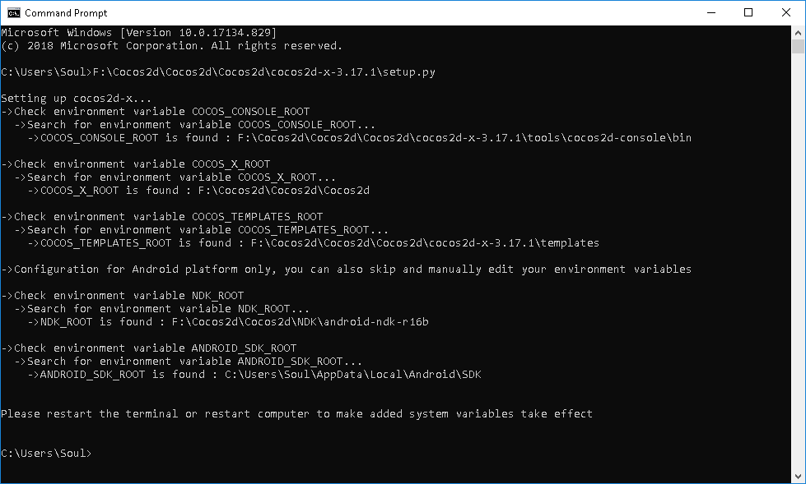

**Hình 1‑0‑6 Chạy file cài đặt cocos2d-x bằng Command Prompt**

Kéo thả file phù hợp vào Command Prompt nếu hệ thống không tìm thấy file. Khi tất cả đầy đủ như hình trên là chúng ta đã cài đặt thành công.

### **2.3 Tạo mới và chạy project**

Để tạo project, chúng ta dùng câu lệnh:

cocos new TenProject –l NgonNgu –p TenMien –d DuongDan

Ví dụ: cocos new Demo –l cpp –p Kmin.edu.vn –d D:\

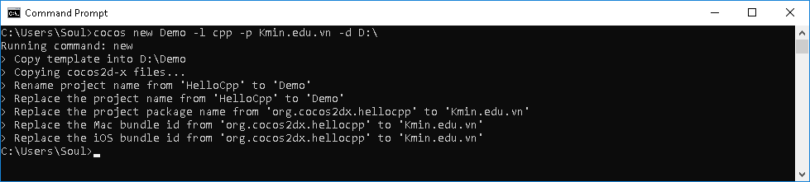

**Hình 1‑0‑7 Khởi tạo project mới**

Sau khi tạo thành công, chúng ta dùng lệnh sau để chạy:

cocos run –s DuongDan –p Platform

Ví dụ: cocos run –s D:\Demo –p win32

Sẽ mất khoảng 10 phút để biên dịch project tùy theo tốc độ xử lý của máy.

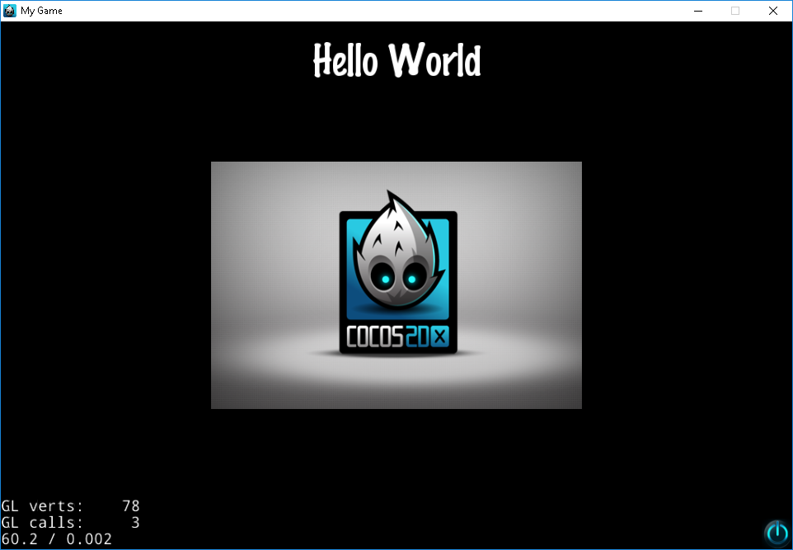

**Hình 1‑0‑8 Chạy project mới**

Sau khi biên dịch xong chúng ta sẽ được màn hình như trên.

1. **Socket.IO và NodeJS**

…

…

1. **XAMPP và MySQL**

…

…

# **Chương 2: Gameplay**

1. **Giới thiệu chung**

Coding TD là trò chơi trực tuyến một đấu một, người chơi có thể bắt cặp đấu ngẫu nhiên hoặc tạo phòng để chơi với người khác.

Bắt nguồn ý tưởng từ những trò vừa học vừa chơi như giải đố, ai là triệu phú… Coding TD có những câu hỏi trắc nghiệm đa dạng với nhiều độ khó, về chủ đề kỹ thuật lập trình với ngôn ngữ C++. Hiện tại, trò chơi nhắm đến các đối tượng là sinh viên mới của ngành công nghệ thông tin, nhưng cũng có thể mở rộng chủ đề phong phú hơn với những bộ câu hỏi khác do người chơi đóng góp.

1. **Phần bên ngoài trận đấu**

### **2.1 Cấp độ (Level)**

Có tổng cộng 25 cấp, người chơi sẽ lên cấp khi đạt đủ kinh nghiệm tương ứng với cấp độ đó.

Công thức: Experiece at Level X ≥ 100 + 25 * X

Mỗi khi lên cấp, người chơi sẽ nhận được 1 điểm thân thiện.

### **2.2 Điểm kinh nghiệm (Experience)**

Sau mỗi trận đấu, dựa trên thành tựu người chơi đã đạt được, họ sẽ nhận được số kinh nghiệm tương ứng.

Công thức:

float questionPoint = (ResultScene::numOfCorrectAnswer + ResultScene::numOfWrongAnswer)*(0.5 + ResultScene::numOfCorrectAnswer / (float)(ResultScene::numOfWrongAnswer + ResultScene::numOfCorrectAnswer) * 2);

if (questionPoint != questionPoint) questionPoint = 0;

float battlePoint = ResultScene::goldReceived *0.01;

int bonusExp = (questionPoint + battlePoint) * (ResultScene::isVictorious ? 1.3 : 0.8);

Kinh nghiệm = [Điểm câu hỏi] + [Điểm chiến đấu] ) * [Điểm chiến thắng]

Điểm câu hỏi = [Số câu trả lời] * ( 0.5 + [Tỉ lệ trả lời đúng] * 2 )

Điểm chiến đấu = [Vàng nhận được do hạ gục quân của đối thủ] * 0.01

Victory Point = Nếu thắng là 1.3, nếu thua là 0.8

* 1. **Điểm thân thiện (Friendship Point)**

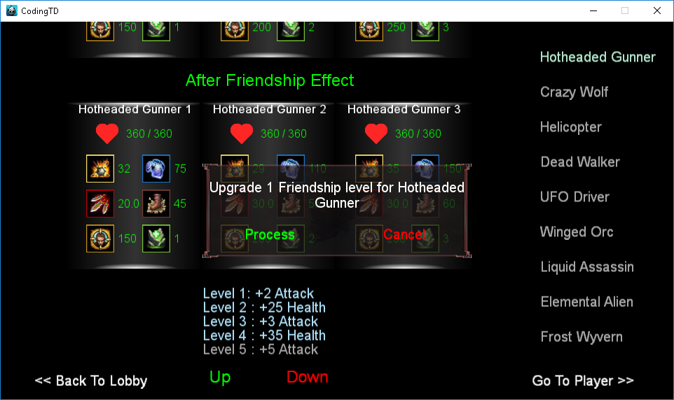

**Hình 2‑0‑1 Nâng cấp thân thiện**

Mỗi điểm thân thiện có thể tăng 1 cấp thân thiện cho quân lính, mỗi loại lính có 5 cấp thân thiện.

Người chơi có thể giảm cấp thân thiện để lấy lại điểm thân thiện.

### **2.4 Cúp (Trohpy)**

Người chơi sẽ nhận được cúp tương ứng với thành tựu đã đạt được trong trò chơi. Có 3 loại cúp là cúp kinh nghiệm, cúp chiến đấu và cúp chinh phục.

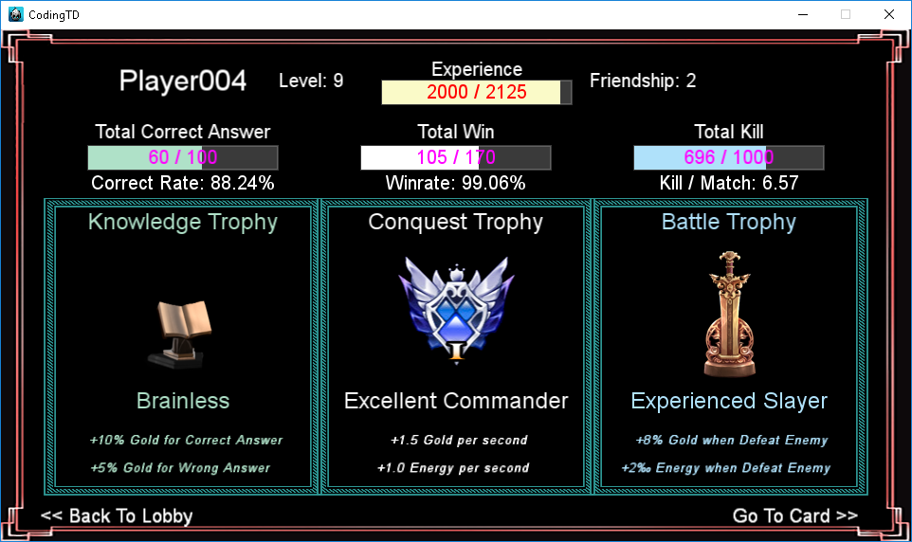

**Hình 2‑0‑2 Bảng thành tựu của người chơi Player004**

#### 2.4.1 Cúp kinh nghiệm (Knowledge Trophy)

Nhận được thông qua trả lời câu hỏi đúng, có 7 cấp.

Brainless

Trả lời đúng 0 câu hỏi

Nhận +10% Gold khi trả lời đúng

Nhận +5% Gold khi trả lời sai



Noob

Trả lời đúng 100 câu hỏi

Nhận +15% Gold khi trả lời đúng

Nhận +5% Gold khi trả lời sai



Amateur

Trả lời đúng 200 câu hỏi

Nhận +25% Gold khi trả lời đúng

Nhận +5% Gold khi trả lời sai



Excellence

Trả lời đúng 400 câu hỏi

Nhận +30% Gold khi trả lời đúng

Nhận +10% Gold khi trả lời sai



Profession

Trả lời đúng 800 câu hỏi

Nhận +36% Gold khi trả lời đúng

Nhận +15% Gold khi trả lời sai



Erudition

Trả lời đúng 1200 câu hỏi

Nhận +42% Gold khi trả lời đúng

Nhận +20% Gold khi trả lời sai



Transcendence

Trả lời đúng 2000 câu hỏi

Nhận +50% Gold khi trả lời đúng

Nhận +25% Gold khi trả lời đúng

#### 2.4.2 Cúp chiến đấu (Battle Trophy)

Nhận được thông qua hạ gục địch, có 5 cấp.

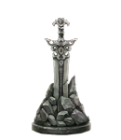Rookie

Hạ gục 200 quân địch

Nhận +5% Gold khi hạ địch

Nhận Energy = 1‰ Gold cost khi hạ địch

Experienced Slayer

Hạ gục 500 quân địch

Nhận +8% Gold khi hạ địch

Nhận Energy = 2‰ Gold cost khi hạ địch

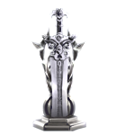Brutal Assassin

Hạ gục 1000 quân địch

Nhận +12% Gold khi hạ địch

Nhận Energy = 5‰ Gold cost khi hạ địch

Serial Murderer

Hạ gục 3000 quân địch

Nhận +15% Gold khi hạ địch

Nhận Energy = 8‰ Gold cost khi hạ địch

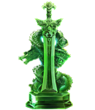

Alexander Magnus

Hạ gục 5000 quân địch

Nhận +20% Gold khi hạ địch

Nhận Energy = 10‰ Gold cost khi hạ địch

#### 2.4.3 Cúp chinh phục (Conquest Trophy)

Nhận được thông qua chiến thắng, có 6 cấp.

New Captain

Thắng 10 trận

Nhận +0.5 Gold / s

Nhận +0.5 Energy / s



Experienced Leadership

Thắng 50 trận

Nhận +1 Gold / s

Nhận +0.5 Energy / s

Excellent Commander

Thắng 100 trận

Nhận +1.5 Gold / s

Nhận +1 Energy / s



Erudite Strategist

Thắng 170 trận

Nhận +2.5 Gold / s

Nhận +1 Energy / s



Transcendence King

Thắng 250 trận

Nhận +4 Gold / s

Nhận +1 Energy / s

Immortal Emperor

Thắng 400 trận

Nhận +5 Gold / s

Nhận +1.5 Energy / s

1. **Phần bên trong trận đấu**

### **3.1 Chuẩn bị trước trận đấu**

### **3.2 Trong trận đấu**

### **3.3 Sau trận đấu**

labelContent.push_back(Tool::ConvertUTF16ToString(L"Chào mừng đến với CodingTD Online\nGame vừa thủ thành đối kháng vừa học lập trình hay nhất vũ trụ!"));

labelContent.push_back(Tool::ConvertUTF16ToString(L"Hãy chơi thử trước nào!\nBạn có thể bấm Play để tìm đối thủ ngẫu nhiên\nhoặc bấm Extend để tạo phòng."));

labelContent.push_back(Tool::ConvertUTF16ToString(L"Đầu tiên, hãy chọn 1 trong 3 Flamed Kingdom, Frozen Kingdom, Blessed Kingdom\nđại diện cho 3 hệ Fire, Ice, Nature."));

labelContent.push_back(Tool::ConvertUTF16ToString(L"Đối phương sẽ không biết bạn chọn Kingdom gì cho tới khi hết lượt\nTrận đấu sẽ bị hủy nếu có người không chọn Kingdom!"));

labelContent.push_back(Tool::ConvertUTF16ToString(L"TIếp theo, bạn có thể cấm tối đa 2 thẻ mua lính của đối phương."));

labelContent.push_back(Tool::ConvertUTF16ToString(L"Bạn được chọn tối đa 4 thẻ mua lính.\nNhững thẻ màu xám là đã bị cấm bởi đối phương."));

labelContent.push_back(Tool::ConvertUTF16ToString(L"Ngôi nhà to nhất bạn thấy chính là Kingdom của bạn.\nBạn phải đánh sập Kingdom đối phương, nằm phía tay phải cách xa bạn 3100 pixel, để chiến thắng"));

labelContent.push_back(Tool::ConvertUTF16ToString(L"Có 3 loại tài nguyên quan trọng trong trận đấu.\nGold dùng để mua lính và nâng cấp.\nKnowledge dùng để nâng cấp.\nEnergy dùng để sử dụng Skill."));

labelContent.push_back(Tool::ConvertUTF16ToString(L"Ngoài ra, mỗi đơn vị sẽ tốn 1 Food, không thể mua thêm lính nếu Food đạt giới hạn."));

labelContent.push_back(Tool::ConvertUTF16ToString(L"Đây là thanh mua lính, trên đó có các thẻ bạn đã chọn, và 2 thẻ đặc biệt tương ứng với Kingdom của bạn. Hãy kéo thẻ ra một trong 3 đường để mua lính."));

labelContent.push_back(Tool::ConvertUTF16ToString(L"Chọn nút Upgrade để nâng cấp lính, Kingdom, hoặc Farm (+1 Food/level)"));

labelContent.push_back(Tool::ConvertUTF16ToString(L"Thông thường, lính chỉ có thể tấn công trên đường của mình.\nNhưng lính ở cả 3 đường đều có thể tấn công Kingdom."));

labelContent.push_back(Tool::ConvertUTF16ToString(L"Mỗi hệ có 3 skill riêng, gồm 2 chủ động và 1 bị động. Có thể chuyển sang mode View và bấm vào Skill để xem chi tiết."));

labelContent.push_back(Tool::ConvertUTF16ToString(L"Phía trên là bảng câu hỏi, lần lượt 2 người chơi sẽ được chọn độ khó cho câu hỏi tiếp theo."));

labelContent.push_back(Tool::ConvertUTF16ToString(L"Thời gian tồn tại của câu hỏi phụ thuộc vào độ khó.\nBạn sẽ nhận được Gold tùy vào kết quả trả lời, và 1 Knowledge cho câu trả lời đúng."));

labelContent.push_back(Tool::ConvertUTF16ToString(L"Phía tay phải là khung chat, bạn nhập nội dung vào ô và bấm nút Send để gửi tin nhắn đi."));

labelContent.push_back(Tool::ConvertUTF16ToString(L"Bây giờ bạn đã nắm được cách chơi cơ bản, hãy kết thúc trận đấu và xem thành quả."));

labelContent.push_back(Tool::ConvertUTF16ToString(L"Bạn sẽ nhận được kinh nghiệm dựa trên những gì bạn đã thể hiện trong trận đấu. Khi đạt đủ kinh nghiệm, bạn sẽ lên cấp và nhận được 1 Friendship Point."));

labelContent.push_back(Tool::ConvertUTF16ToString(L"Bạn sẽ nhận được cúp dựa trên số trận thắng, số quân địch hạ gục, và số câu trả lời đúng"));

labelContent.push_back(Tool::ConvertUTF16ToString(L"Vậy là bạn đã nắm được tổng quan về cách chơi, hãy đứng dậy hít một hơi và chúng ta đi sâu vào chi tiết."));

# **Chương 3: Phân tích chức năng và thiết kế dữ liệu**

1. **Cơ sở dữ liệu**

Ảnh chụp cơ sở dữ liệu ở máy chủ cục bộ, mỗi dòng trong ảnh là một thuộc tính của bảng. Có 4 cột: số thứ tự thuộc tính, tên thuộc tính, kiểu dữ liệu của thuộc tính. Tên thuộc tính có hình chìa khóa bên cạnh là khóa chính.

### **1.1 Bảng câu hỏi (question)**

Bảng này dùng để lưu nội dung, độ khó và đáp án đúng của câu hỏi.

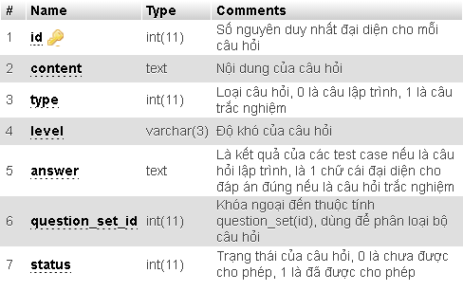

**Hình 3‑0‑1 Cơ sở dữ liệu bảng question**

### **1.2 Bảng bộ đáp án (test_case)**

Bảng này dùng để lưu các bộ đáp án cho mỗi câu hỏi.

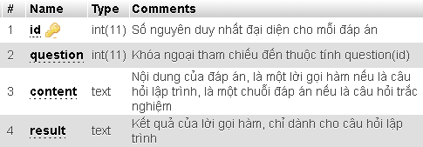

**Hình 3‑0‑2 Cơ sở dữ liệu bảng test_case**

Dưới đây là ví dụ về bộ đáp án của:

Câu hỏi số 5 (loại lập trình): Viết hàm kiểm tra xem a và b có phải số nguyên tố hay không, nếu đúng trả về 1, sai trả về 0.

Câu hỏi số 6 (loại trắc nghiệm): int result = a > b ? (a > c ? a : c) : (b > c ? b : c);

Cho 3 số nguyên a,b,c bất kỳ, biến result sẽ nhận được kết quả gì?

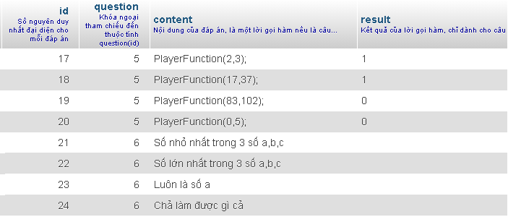

**Hình 3‑0‑3 Ví dụ về bộ đáp án**

### **1.3 Bảng tài khoản (player)**

Bảng này dùng để lưu tất cả thông tin về tài khoản của người chơi.

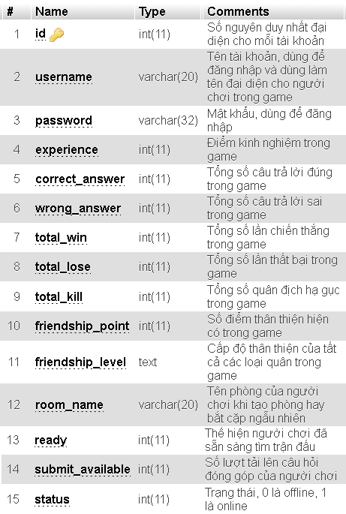

**Hình 3‑0‑4 Cơ sở dữ liệu bảng player**

### **1.4 Bảng bộ câu hỏi (question_set)**

Bảng này dùng để lưu thông tin chung về một bộ câu hỏi do người dùng tải lên.

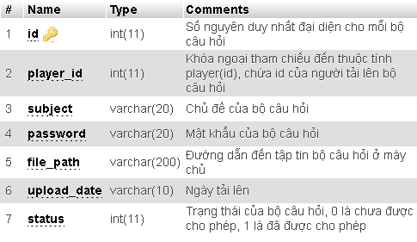

**Hình 3‑5 Cơ sở dữ liệu bảng question_set**

1. **Đặc tả chức năng**

### **2.1 Màn hình đăng nhập (Login Scene)**

### **2.2 Màn hình đăng ký (Register Scene)**

### **2.3 Màn hình sảnh chờ (Lobby Scene)**

### **2.4 Màn hình thông tin người chơi (Player Infomation Scene)**

### **2.5 Màn hình thẻ bài (Card Scene)**

### **2.6 Màn hình bảng xếp hạng (Ranking Scene)**

### **2.7 Màn hình hướng dẫn chơi (Tutorial Scene)**

### **2.8 Màn hình tạo phòng (Room Scene)**

### **2.9 Màn chuẩn bị trước trận đấu (Choose Card Scene)**

### **2.10 Màn hình trong trận đấu (Game Scene)**

### **2.11 Màn hình kết thúc trận đấu (Result Scene)**

# **Chương 4: Tổng kết và hướng phát triển**

# **Tài liệu tham khảo**

Cài đặt Cocos2d-x: <https://kipalog.com/posts/Step1--Huong-dan-cai-dat-Cocos2d-x-tren-Windows>

Các hình ảnh cúp được sử dụng trong game: <https://dota2.gamepedia.com/Trophy>